百度百科对个人小团体开发游戏的分析和收入来源情况：<https://baike.baidu.com/item/%E7%8B%AC%E7%AB%8B%E6%B8%B8%E6%88%8F/10985117?fr=aladdin>

玩家对单机游戏消费趋势分析：<https://www.youxituoluo.com/500149.html>

知乎表示2018年9月为止国产galgame现状：<https://www.zhihu.com/question/296430352>

截至 2018 年 9 月，国内 galgame 行业现状如何？ - 知乎用户的回答 - 知乎

<https://www.zhihu.com/question/296430352/answer/499999016>

截至 2018 年 9 月，国内 galgame 行业现状如何？ - 抽菌的回答 - 知乎

<https://www.zhihu.com/question/296430352/answer/500115480>

截至 2018 年 9 月，国内 galgame 行业现状如何？ - 万象华峰的回答 - 知乎

<https://www.zhihu.com/question/296430352/answer/500387682>

截至 2018 年 9 月，国内 galgame 行业现状如何？ - 时坂工人的回答 - 知乎

https://www.zhihu.com/question/296430352/answer/501689101

最近，伽马数据(CNG)发表了一份2019中国游戏产业报告，利用CNG和Niko Partners的专业市场数据对近几年来国内不同游戏类型的发展变化情况作了总结，一起来看看吧~

**国内游戏市场及海外市场**出口收入：3100亿元，比去年 **↑** 10.6%

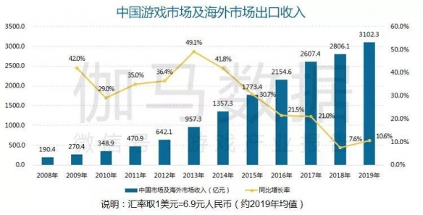

**游戏市场**实际销售收入：2330亿元，比去年 ↑ 8.7%，上涨主要得益于手游营收

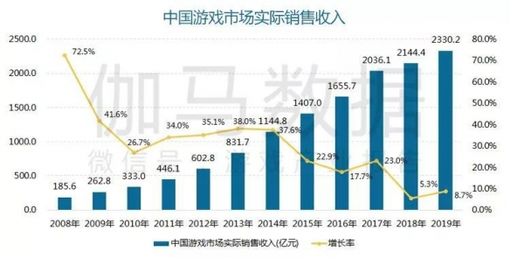

**移动游戏**实际销售收入：1510亿元，比去年 ↑ 13%，上涨部分得益于《和平精英》等新作

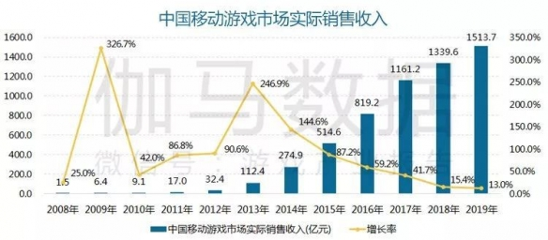

**客户端游戏**实际销售收入：620亿元，比去年 ↓ 0.4%，《英雄联盟》仍是最火的

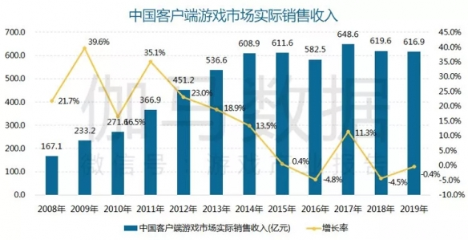

**网页游戏**实际销售收入：97.5亿元，比去年 ↓ 22.9%，下降主要原因是玩家转向手游、微信小游戏等

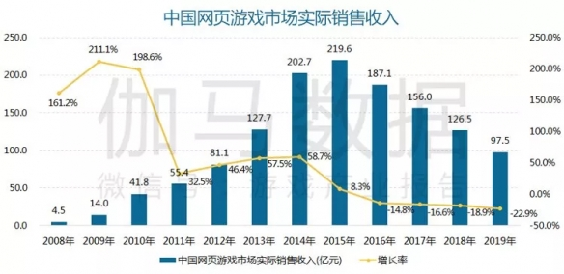

**PC单机游戏**实际销售收入：6.4亿元，比去年 ↑ 341.4%，上涨主要得益于Steam及Wegame等平台不断发售新游戏

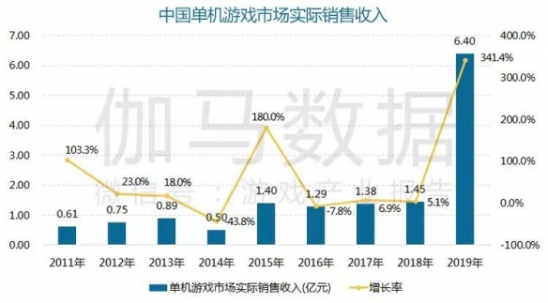

**主机/电视游戏**实际销售收入：53.6亿元，比去年 ↑ 8.9%，该数据包含软硬件、国行及水货收入。

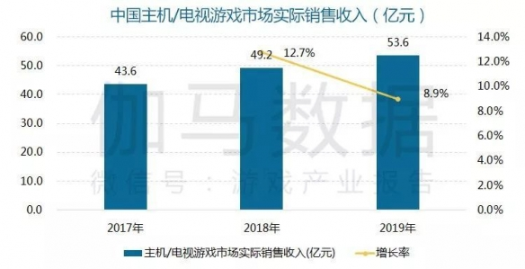

**电竞游戏**实际销售收入：969亿元，比去年 ↑ 16.2%，移动端电竞游戏是其中一股主力军

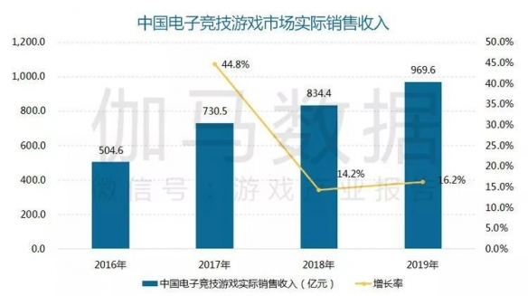

　　可见，2019年里国内的PC单机游戏业发展迅猛，增幅是最高的，Steam等PC游戏平台也越来越家喻户晓，不过其总收入金额依然是所有门类中最低的，甚至只有移动游戏收入的千分之四。

总结：单机游戏市场仍然小众



总结：单机游戏盗版情况严重

知乎评论分析：<https://www.zhihu.com/question/359180199/answer/926127898>

<https://www.zhihu.com/question/359180199>

2019年，国内galgame圈正处于怎样的状态和发展趋势？ - 鱼缸里的沫沫鱼的回答 - 知乎

https://www.zhihu.com/question/359180199/answer/926127898

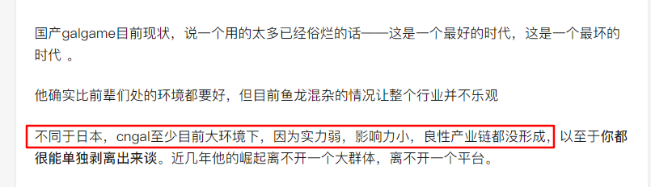

cngal意思是国产galgame

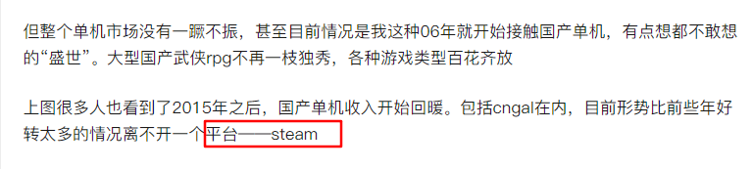

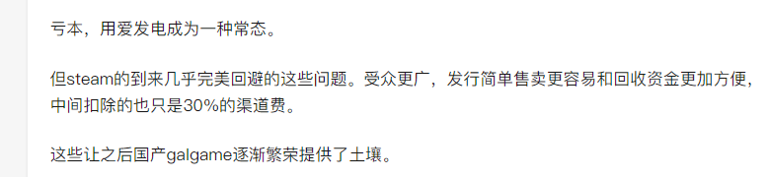steam国内上线，国产galgame市场形势有一定改善

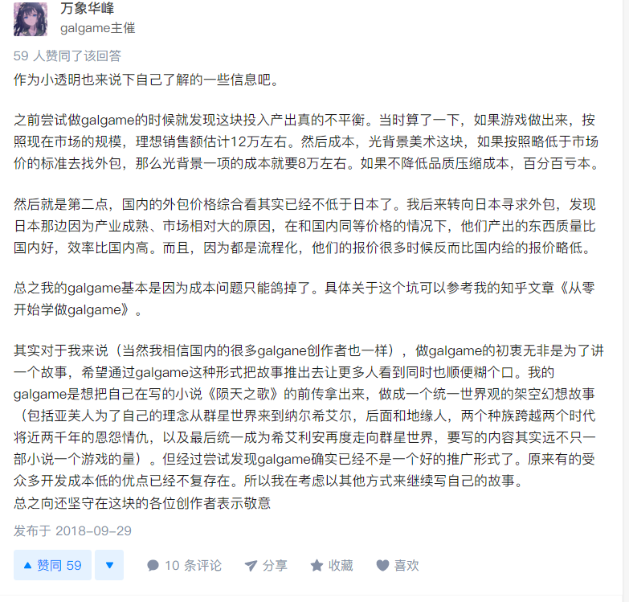

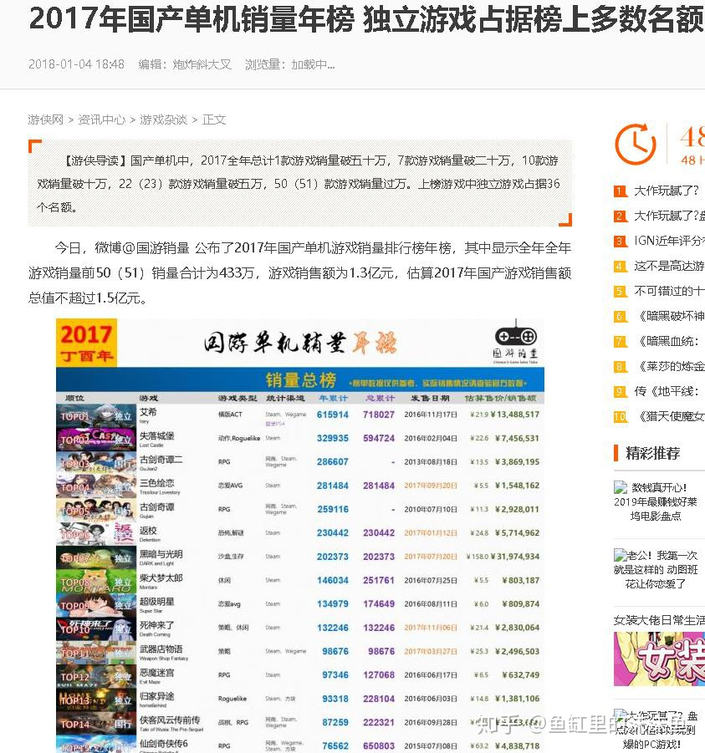

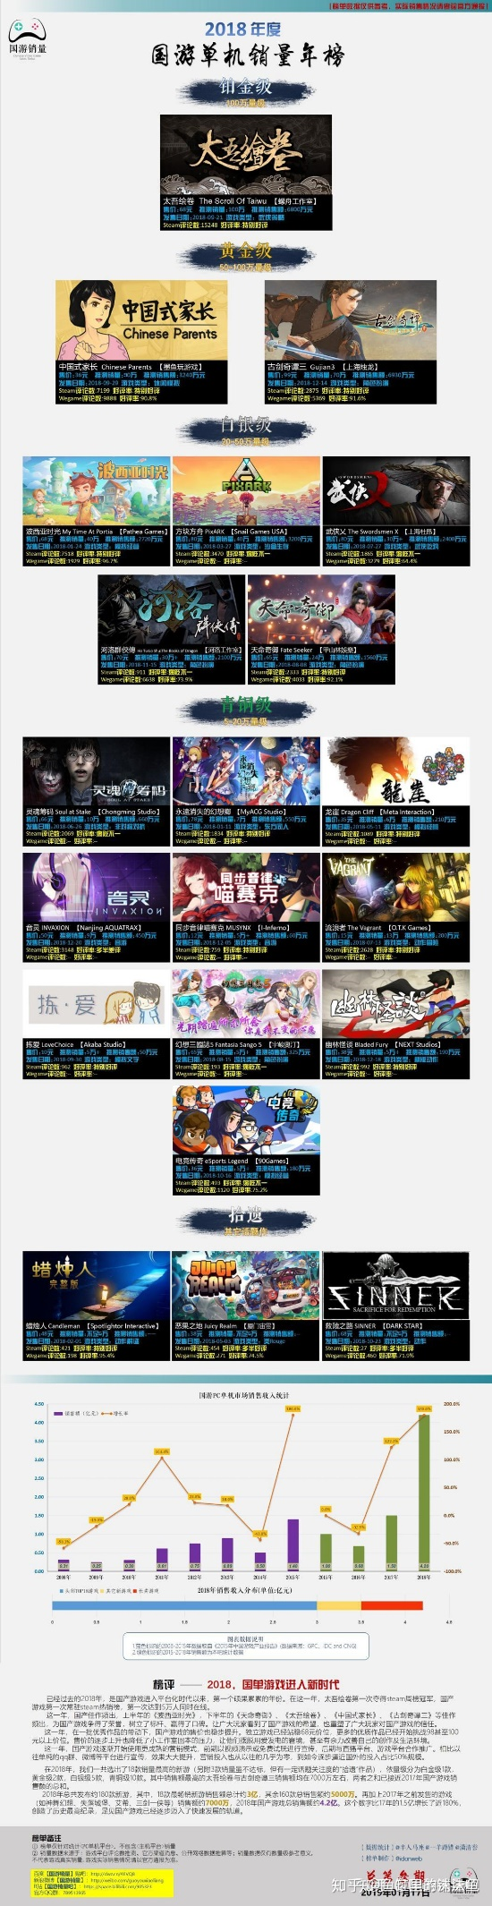

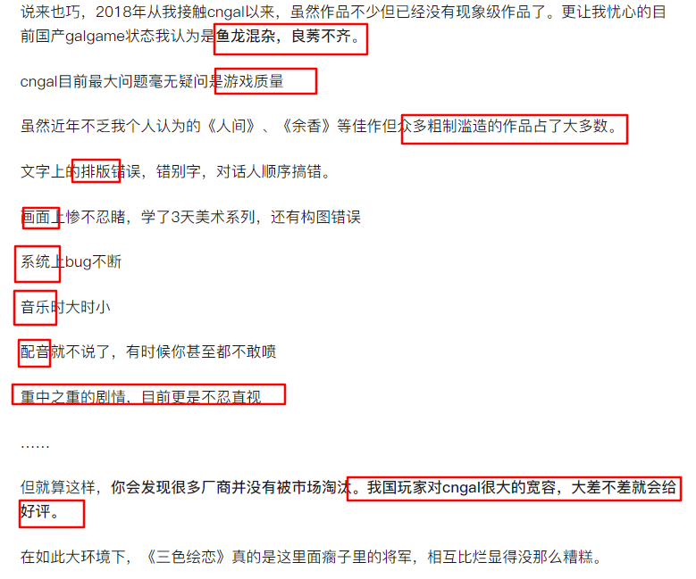

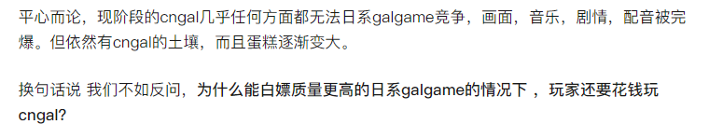

独立游戏：个人团体开发的游戏

2019年，国内galgame圈正处于怎样的状态和发展趋势？ - 知乎

https://www.zhihu.com/question/359180199/answer/942693393